Онлайн-акция «Я – против наркотиков»

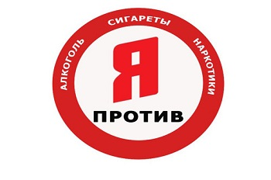

с 28 июня по 05 июля 2021 года пройдет межведомственная комплексная Онлайн-акция «Я - против наркотиков».
Цель - профилактика наркомании среди молодежи, в т.ч. несовершеннолетних, пропаганда социально-позитивного и здорового образа жизни среди детей и молодежи, отказа от вредных привычек, повышение уровня осведомленности о последствиях потребления наркотиков и об ответственности за участие в их обороте.
Что нужно для участия в акции:
- публиковать в открытом доступе материалы (статьи, видеоролики, плакаты, буклеты и т.д.), направленные на профилактику наркомании, пропаганду социально-позитивного и здорового образа жизни среди детей и молодежи,
- Материалы должны быть опубликованы на личной странице участника либо в социальных группах (муниципальных органов власти в сфере молодежной политики, общественных организаций и движений) в одной из социальных сетей («ВКонтакте» или «Инстаграм»), содержать хэштеги (#донмолодой, #детиРоссии, #япротивнаркотиков #мыЗаЗОЖ). Допускается добавление собственных хэштегов, не противоречащих целям мероприятия.

